Федеральное государственное бюджетное

образовательное учреждение высшего образования

«Саратовский государственный технический университет

имени Гагарина Ю.А.»

Институт электронной техники и приборостроения

Кафедра Информационная безопасность

автоматизированных систем

Направление подготовки 10.03.01 Информационная безопасность

Расчётно-графическая работа

по дисциплине «Технологии и методы программирования»

“**Интернет-аукцион**”

Выполнил: студент 2 курса учебной

группы с-ИБС-21

очной формы обучения

Бобаров Роман Алексеевич

Проверил:

Беляев Максим Петрович

Саратов 2022

Содержание

Введение…………………………………………………………………………...3

Описание программы……………………………………………………………..4

Заключение……………………………………………………………………….10

**Введение**

Интернет-аукцион – это веб-приложение, в котором люди могут участвовать в аукционах, приобретая те или иные товары, или сами выгладывать что-либо на продажу, начиная свой аукцион.

Основные возможности:

* Выставление товара на продажу
* Участие в торгах в реальном времени, с возможностью выкупа
* Загрузка достаточного количества фотографий
* Добавление лотов в «Избранное» с уведомлениями на почту
* Комментарии к каждому лоту
* Профиль пользователя со всеми приобретёнными товарами
* Поиск лотов по названию и описанию
* Уровень пользователя «Администратор», позволяющий удалять «запрещённые» лоты

Описание программы:

Веб-приложение разработано на языке Java, с spring фреймворком.  
**Spring** – это простая в использовании среда Java MVC с открытым исходным кодом, обеспечивающая всестороннюю поддержку для простой и быстрой разработки приложений Java. Spring можно рассматривать как фреймворк фреймворков, поскольку он предлагает поддержку различных фреймворков, таких как Hibernate, Struts, Tapestry, JSF и т. д.

Для создания приложения использовались:

**Spring Boot** — это фреймворк на основе Java с открытым исходным кодом, разработанный компанией Pivotal Software. Благодаря быстродействию и простоте работы он стал популярным решением для создания развертываний в виде архива веб-приложений. Spring Boot выделяется среди других фреймворков, поскольку он предоставляет разработчикам программного обеспечения гибкую настройку, надежную пакетную обработку, эффективный рабочий процесс и большое количество инструментов, помогая разрабатывать надежные и масштабируемые приложения на базе Spring.

Фреймворк **Spring MVC** обеспечивает архитектуру паттерна Model — View — Controller (Модель — Отображение (далее — Вид) — Контроллер) при помощи слабо связанных готовых компонентов. Паттерн MVC разделяет аспекты приложения (логику ввода, бизнес-логику и логику UI), обеспечивая при этом свободную связь между ними.

**JavaMail** - это Java API предназначенное для получения и отправки электронной почты с использованием протоколов SMTP, POP3 и IMAP.

**Thymeleaf** - Thymeleaf это современный Java Template Engine, работает на стороне сервера для сред: Web и стандартная среда. Имеет способность обрабатывать HTML, XML, Javascript, CSS и даже простой текст Он обеспечивает полную интеграцию Spring Framework.

**Hibernate** — библиотека для языка программирования Java, предназначенная для решения задач объектно-реляционного отображения (ORM), самая популярная реализация спецификации JPA.

Сервер соединен с базой данных с помощью Hibernate.

**WebSocket** — это независимый протокол, основанный на протоколе TCP и предназначенный для обмена сообщениями между браузером и веб-сервером в режиме реального времени. Таким образом, изначально синхронный протокол HTTP, построенный на модели «запрос — ответ», становится полностью асинхронным и симметричным. При использовании WebSocket'a нет клиента и сервера с фиксированными ролями, а есть два равноправных участника обмена данными.

Для создания шаблонов использовался HTML5, для оформления CSS с вспомогательной библиотекой готовых стилей Froala library

Структура базы данных   
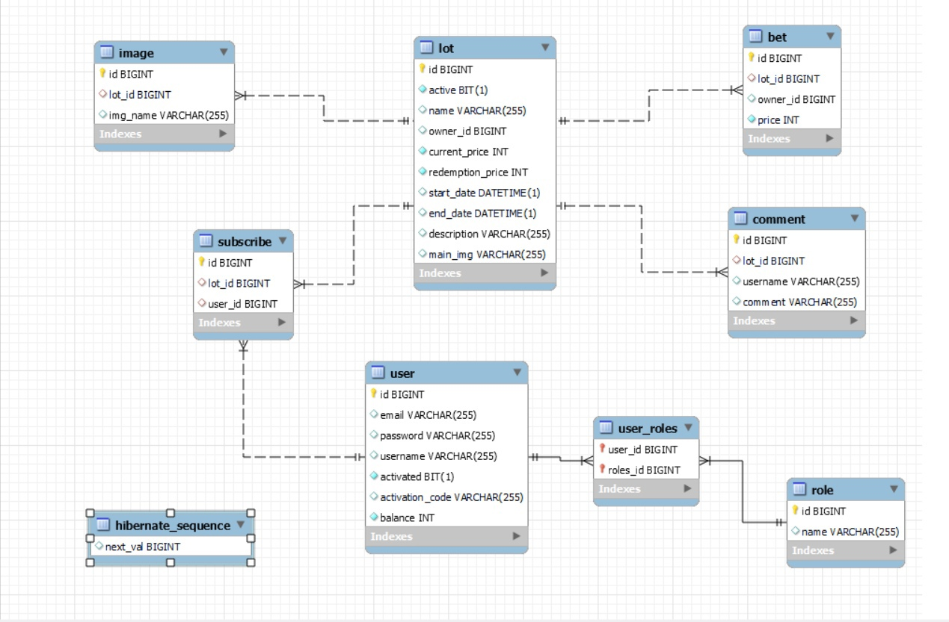

Все перемещения по сайту обрабатываются с помощью Spring MVC контроллерами и на каждой ссылке закреплен шаблон HTML. Все запросы также обрабатываются с помощью контроллеров.

С помощью Spring Security реализована регистрация и авторизация пользователей, а также разграничение доступа.

Аукцион в режиме реального времени реализован с помощью WebSocket'ов.

Рассылка уведомлений на почту реализована с помощью класса JavaMailSender.

Листинг страниц веб-приложения

Вход

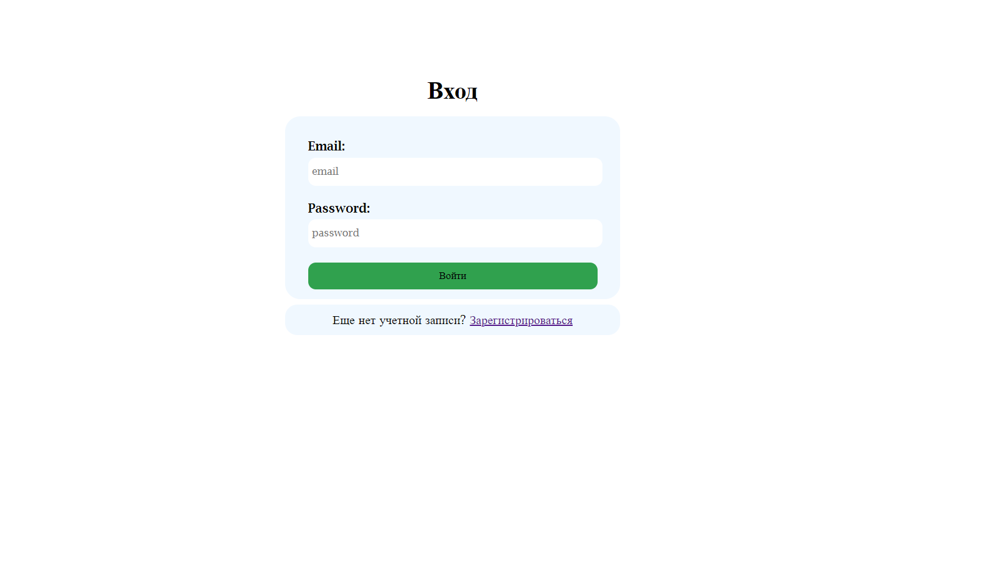

Регистрация

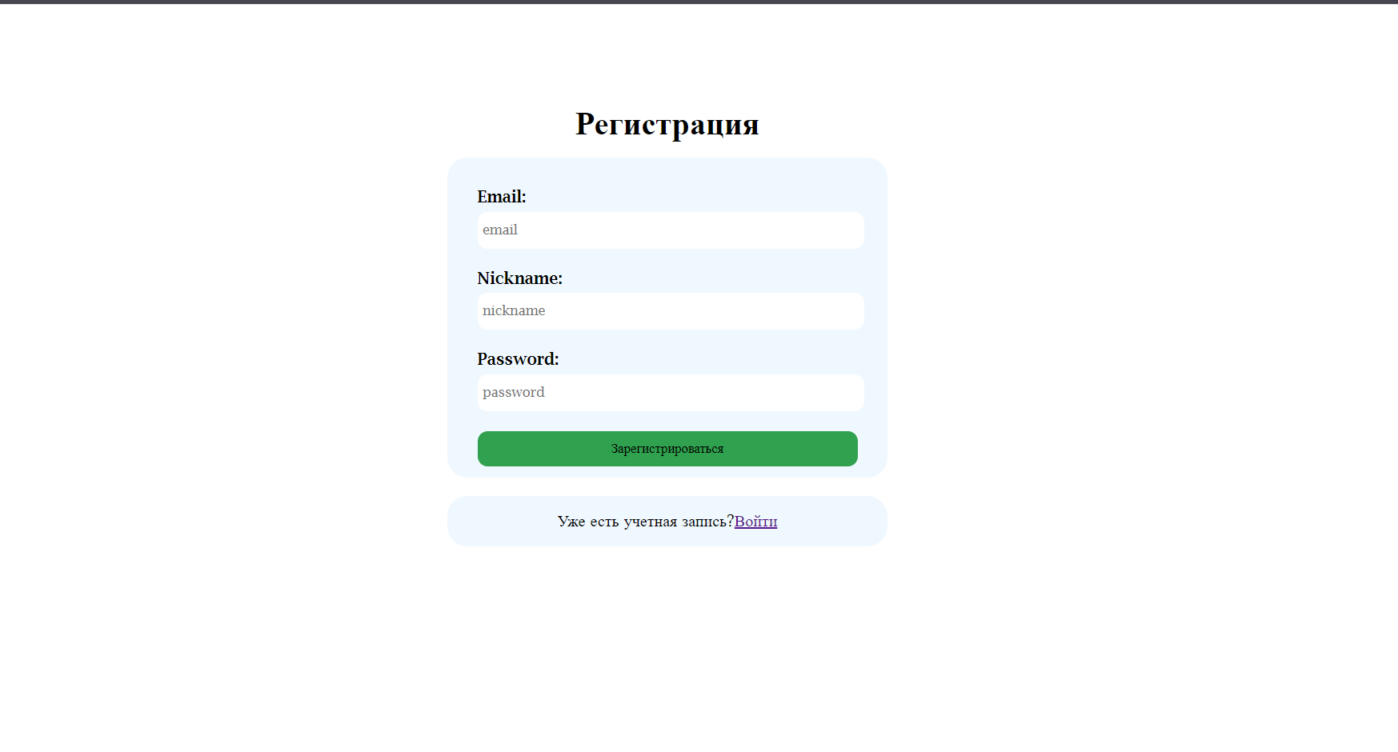

Главная страница

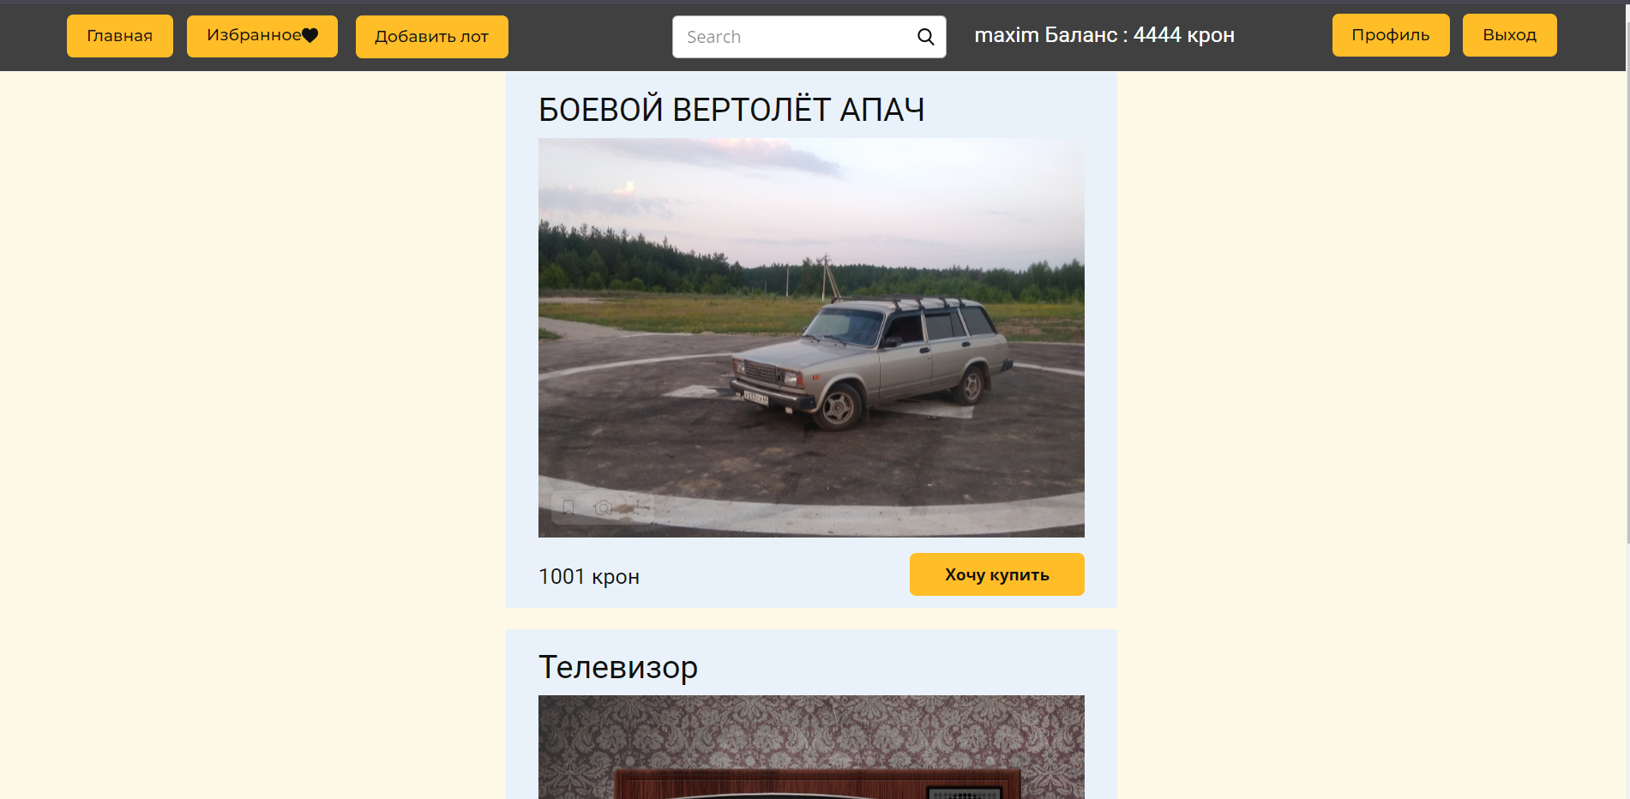

Страница добавления лота

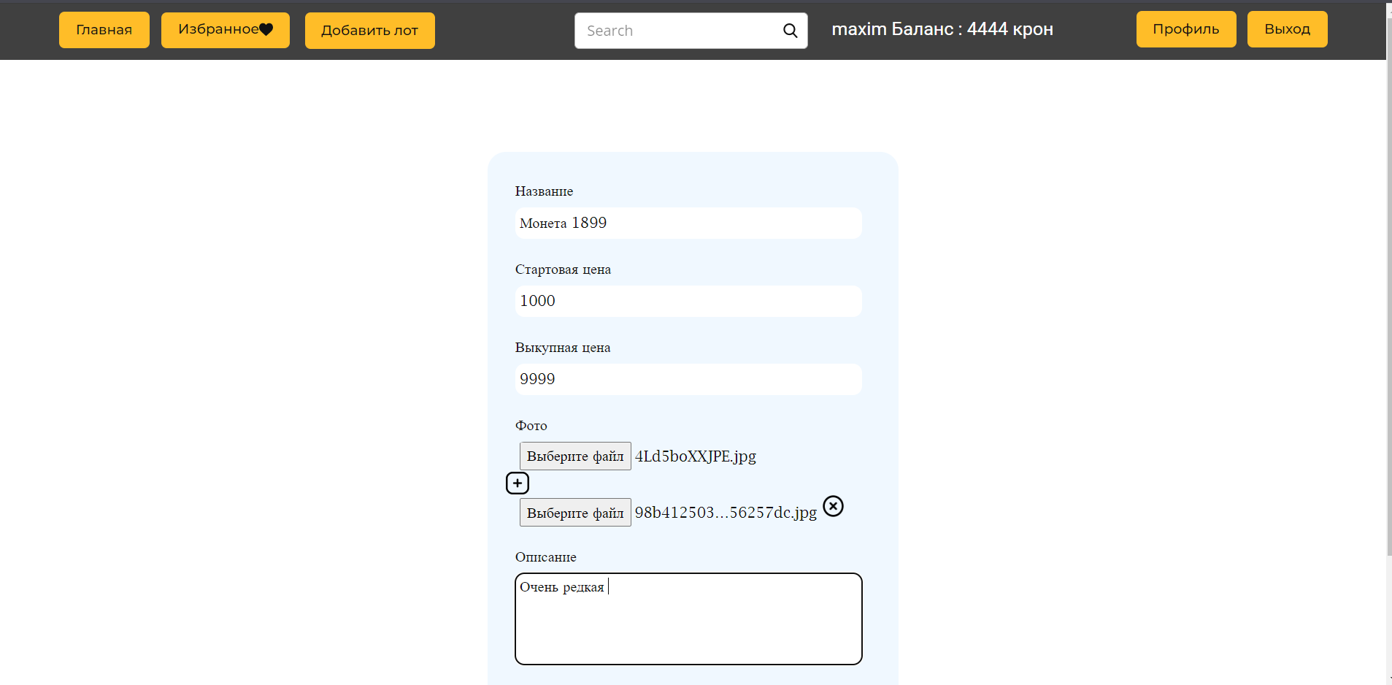

Страница с лотом

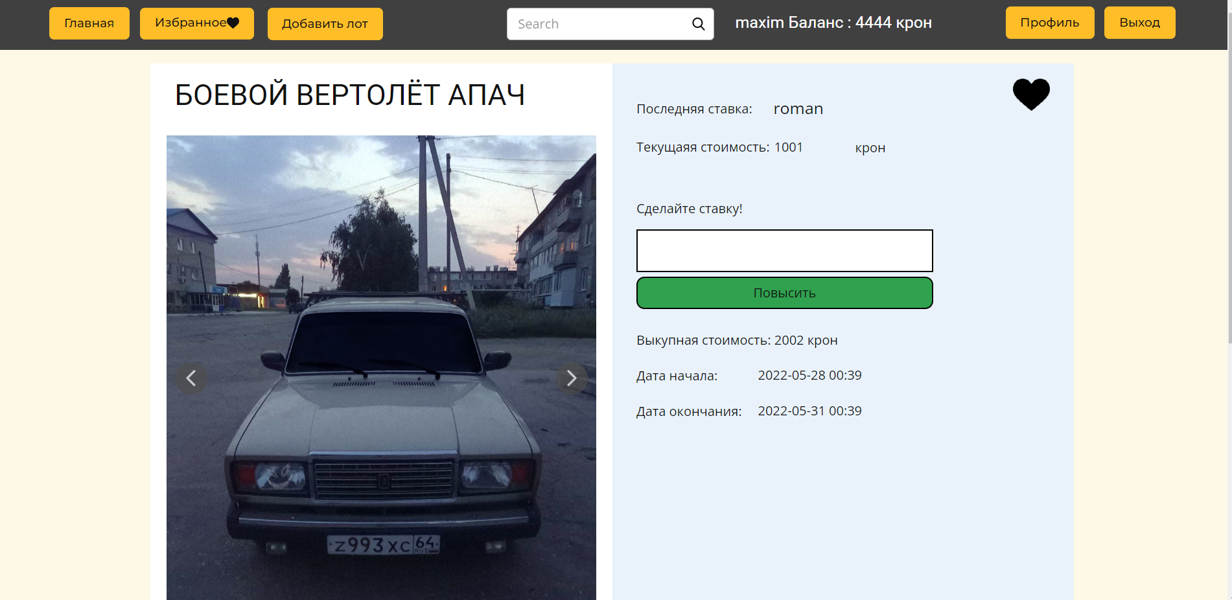

Комментарии под лотом

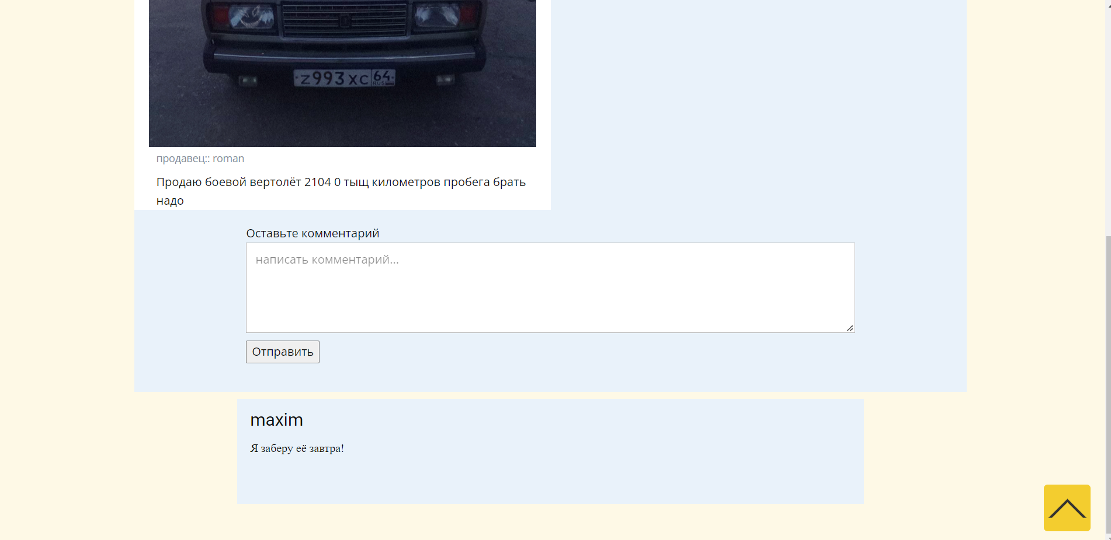

Профиль  
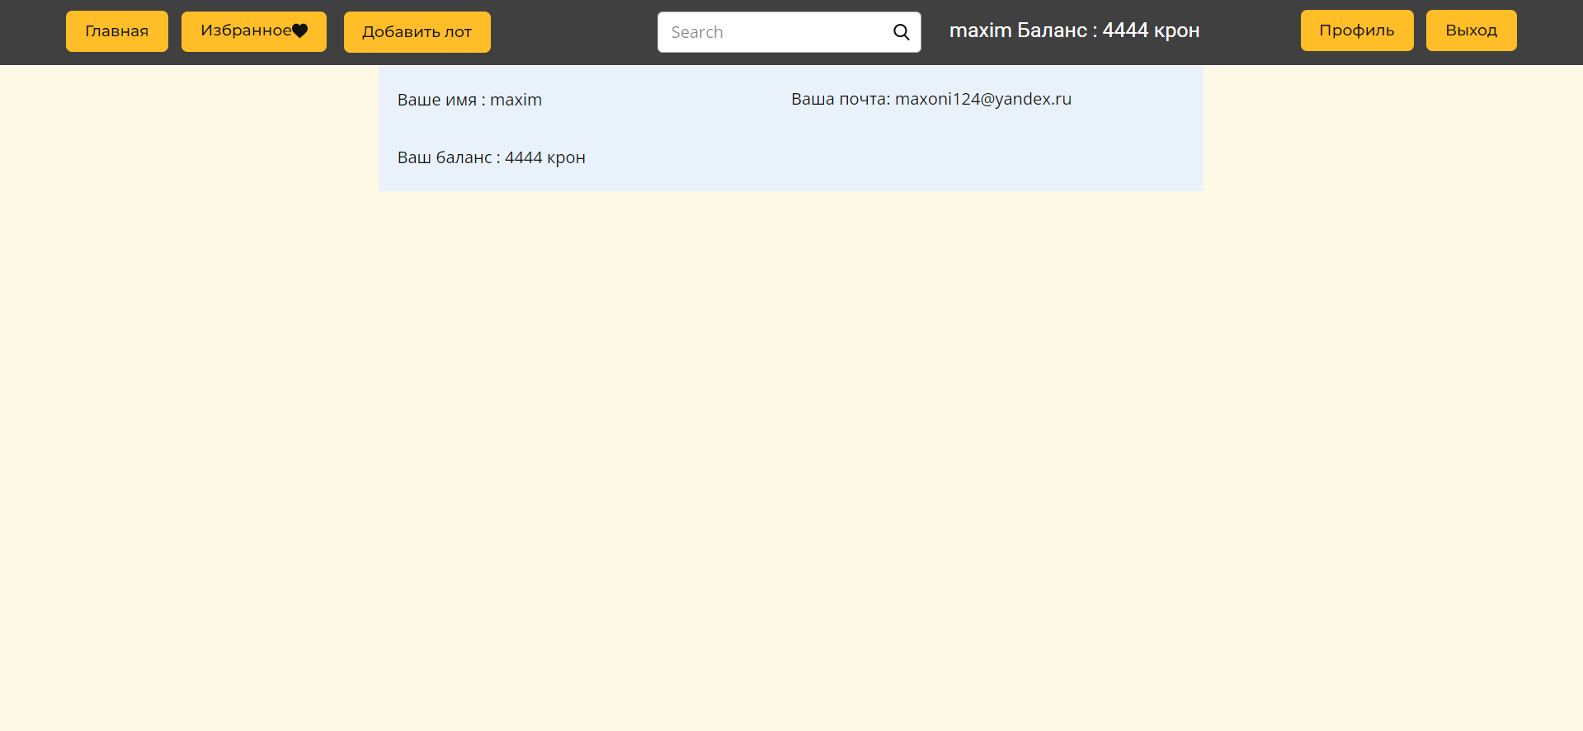

Заключение

В ходе выполнения Расчётно-графической работы было разработано веб-приложение интернет-аукцион. Было изучено много материалов по работе с java и spring. Вся информация о лотах и пользователях храниться в базе данный MySQL. Так же в процессе разработки применялась платформа GitHub для совместной разработки и контроля версий.